东科协〔2019〕19号

转发《合肥市科协关于组织参加2019年安徽省全民科学素质网络知识竞赛的通知》的通知

各乡镇科协、农技协：

现将合肥市科协《转发安徽省科协关于组织参加2019年安徽省全民科学素质网络知识竞赛的通知》（合科协〔2019〕70号）转发给你们，并就落实好此项活动作如下要求。
1．各乡（镇）科协、农技协务必高度重视，加强领导，精心组织，广泛动员，密切配合，认真做好2019年安徽省全民科学素质网络知识竞赛的组织工作，确保活动取得实效。
2．竞赛活动组织开展情况将作为县科协2019年度全民科学素质工作目标管理考核的一项重要内容。各乡（镇）科协要积极发动本系统各个层面、各类人员踊跃参与，动员社会公众参与竞赛，努力营造全社会关心参与科普的良好氛围。各乡镇原则上要求，大乡镇（5万人以上）参与竞答人数不少于600人，竞答人次不少于6000次；小乡镇（5万人以下）参与竞答人数不少于400人，竞答人次不少于4000次；各农技协参与竞答人数不少于60人，竞答人次不少于1000次。
3.各乡（镇）科协、农技协在活动结束后8月底前，将活动总结（包括竞赛举办情况、特色做法、取得成绩、意见建议等）发送至县科协邮箱：569464476@qq.com。县科协将通过活动管理平台定期抽查和了解各地参赛数据，活动结束后依据参赛情况，对完成任务的乡镇评选优秀组织奖，授予相关乡镇科协秘书长“先进工作者”称号，并给予900、700元奖励。

附件: 合肥市科协转发安徽省科协关于组织参加2019年安徽省全民科学素质网络知识竞赛的通知

肥东县科学技术协会
2019年7月15日

合肥市科学技术协会文件

合科协〔2019〕70号

转发安徽省科协关于组织参加2019年安徽省全民科学素质网络知识竞赛的通知

各县（市）区、开发区科协：
为深入学习贯彻习近平新时代中国特色社会主义思想和党的十九大精神，进一步贯彻落实《安徽省全民科学素质行动计划纲要实施方案（2016-2020年）》有关要求，持续推动安徽省公民科学素质提升，省科协决定今年继续举办安徽省全民科学素质网络知识竞赛（以下简称“竞赛”）。为组织开展好合肥市的竞赛活动，现将有关事项通知如下。
1．各县（市）区、开发区科协要高度重视，把参加全民科学素质网络竞赛作为进一步加大学习贯彻习近平新时代中国特色社会主义思想，深入实施《全民科学素质行动计划纲要》，提高公众科学素质的重要举措，切实加强领导，精心组织，广泛动员，确保活动取得实效。
2．竞赛活动组织开展情况将作为省、市科协有关工作考核及评价依据。市科协将结合各地竞赛活动的组织开展情况，评选出优秀组织单位，并给予表彰奖励。同时推荐选拔优秀选手代表合肥市参加省科协举办的半决赛和决赛。
3．请各县（市）区、开发区科协于8月30日前，将活动总结（包括竞赛举办情况、特色做法、取得成绩、意见建议等）发送至市科协科普部：skxpjb@163.com。
联系人：市科协科普部 朱先锋
联系电话：0551-63537484

附件: 安徽省科协关于组织参加2019年安徽省全民科学素质网络知识竞赛的通知

合肥市科学技术协会
2019年7月3日
附件:

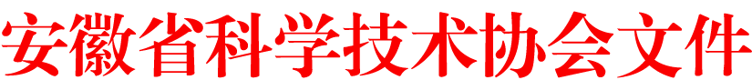

皖科协普秘〔2019〕31号

安徽省科协关于组织参加2019年安徽省全民科学素质网络知识竞赛的通知
各市及省直管县科协：
为深入学习贯彻习近平新时代中国特色社会主义思想和党的十九大精神，进一步贯彻落实《安徽省全民科学素质行动计划纲要实施方案（2016-2020年）》有关要求，持续推动安徽省公民科学素质提升，确保完成省委省政府提出的“到2020年，力争全省公民具备科学素质的比例超过全国平均水平”的工作任务，省科协决定今年继续举办安徽省全民科学素质网络知识竞赛（以下简称“竞赛”）。现将有关事项通知如下。
一、活动主题
弘扬科学精神 普及科学知识
二、活动时间
2019年5月—9月
三、组织机构
主办单位：安徽省科学技术协会
承办单位：安徽省科技创新服务中心
支持单位：苏州众言网络科技股份有限公司
四、活动方式
（一）线上赛：线上赛参赛时间为2019年5月20日-8月19日。请各市科协广泛组织动员所在地区社会公众通过“公民科学素质学习”小程序参与“2019年全民科学素质网络知识竞赛”（具体参与方式见附件1）。
（二）预选赛
1.组织。请各市科协根据各地实际情况，以市为单位（省直管县宿松县纳入安庆市、广德县纳入宣城市选拔参赛）组织预选赛，选拔参赛队伍参加半决赛和决赛。参赛队伍由3名选手组成，其中1号选手为中学生，2号选手为公务员，3号选手为社区工作者，且3名选手的组合必须为异性组合。
2.选拔。具体选拔方式由各市科协自行决定，可以举办线下选拔赛或通过线上参赛情况进行选拔。线上参赛数据可登陆后台查看，请各市联系技术支持部门获取管理账号及密码（联系人：王华，联系方式：13520733391）。每个月19号都将在小程序公布月度各市参赛人数和分数排名前五名。
3.时间。预选赛时间为8月20日—9月1日。
（三）半决赛和决赛：于全国科普日活动期间在合肥市举行。以市为单位组队（省直管县宿松县纳入安庆市、广德县纳入宣城市选拔参赛）。半决赛、决赛具体参赛事宜另行通知。
五、奖项设置
（一）团体奖项
1.一等奖1个，发放奖金3000元，颁发获奖证书；
2.二等奖2个，发放奖金2000元，颁发获奖证书；
3.三等奖3个，发放奖金1000元，颁发获奖证书；
4.优胜奖10个，颁发获奖证书。
（二）优秀组织奖
根据《优秀组织奖计分办法》（见附件2），得分排名前8位的市科协获优秀组织奖，并由省科协颁发奖牌。
六、相关要求
1．各市科协要高度重视，把参加全民科学素质网络竞赛作为进一步加大学习贯彻习近平新时代中国特色社会主义思想，深入实施《全民科学素质行动计划纲要》，提高公众科学素质的重要举措，切实加强领导，精心组织，广泛动员，确保活动取得实效。
2．请各市科协于9月2日前，将活动总结（包括竞赛举办情况、特色做法、取得成绩、意见建议等）和《2019年安徽省全民科学素质网络竞赛报名表》（见附件3）加盖单位公章邮寄至省科协科普部，电子版同时发至ahkxkpb@126.com。
联系人：张佳佳
联系电话：0551-62661799
通信地址：合肥市花园街4号科技大厦611室

附件：“公民科学素质学习”小程序使用说明

安徽省科学技术协会
2019年5月10日
附件：
“公民科学素质学习”小程序使用说明
1、两种进入答题方式：
a、扫描下面二维码 ，进入公民科学素质学习

b、在微信小程序搜索“科学素质学习”进入“公民科学素质学习”小程序。
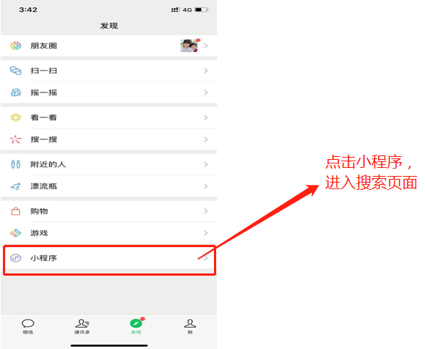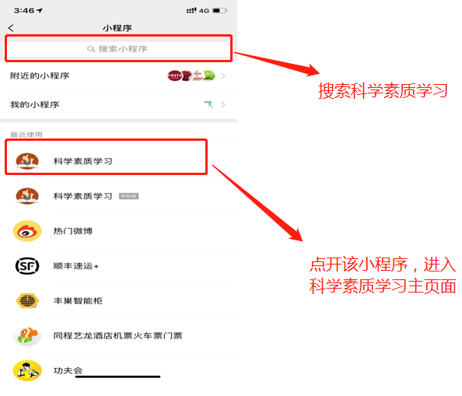
2、点击“竞赛”，进入地方活动列表
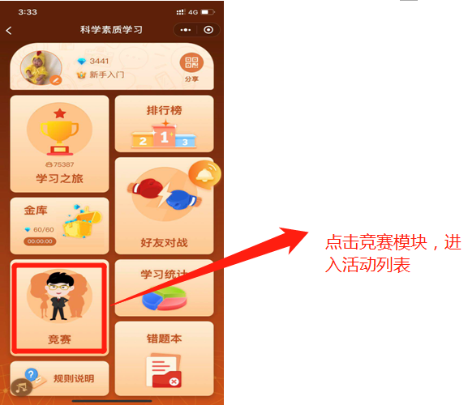
3、点击“安徽省公民科学素质竞答”开始闯关答题，每天仅限闯关3次。
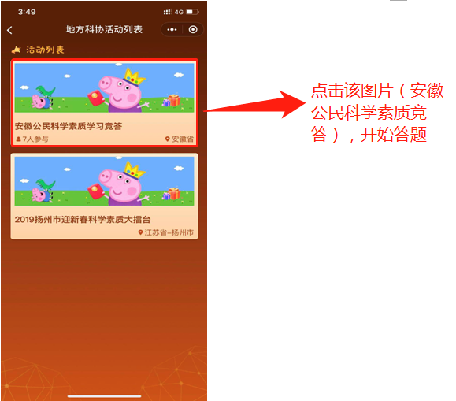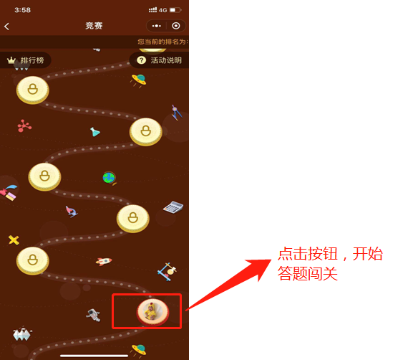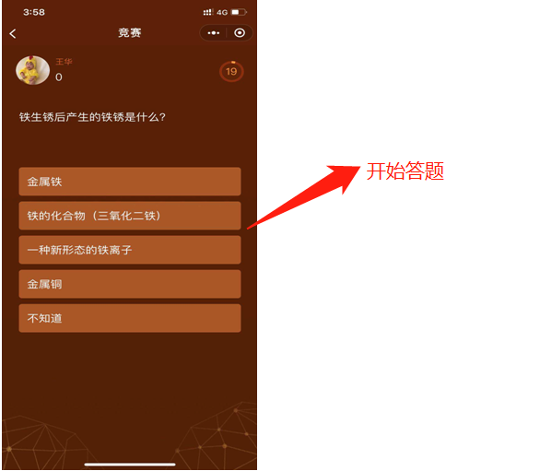
4、继续闯关，直到闯完最后一关，以及可以查看个人以及地区排行榜
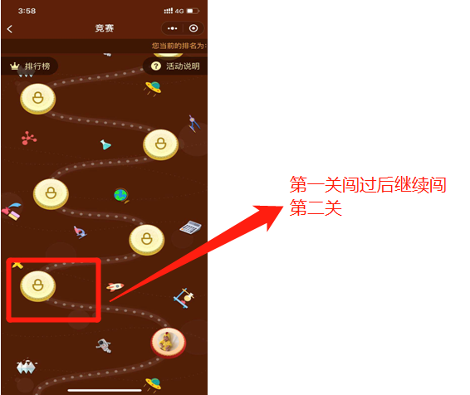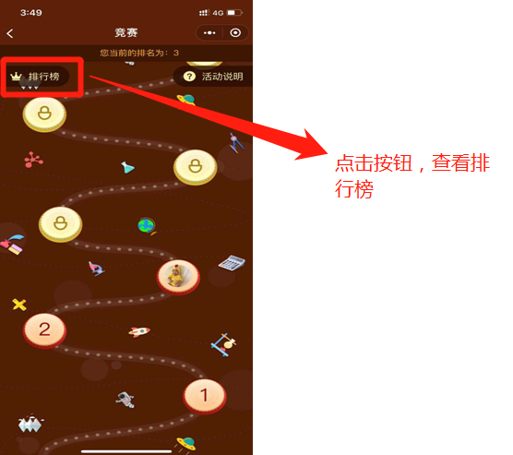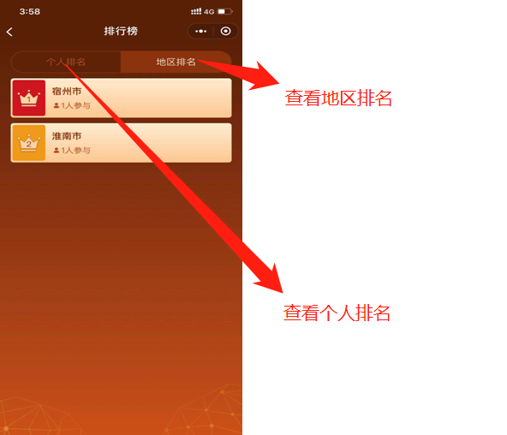
5、成功闯关后抽奖领取红包
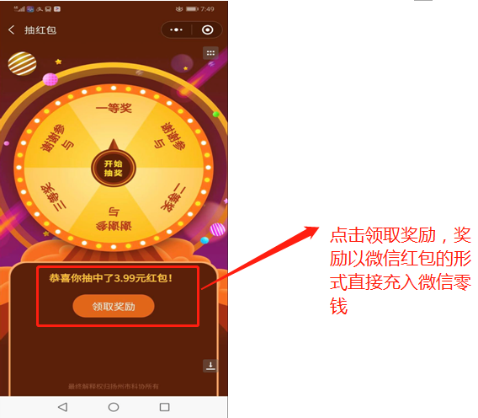

6、闯关失败者可进入 “学习之旅”继续学习，第二天再来挑战闯关
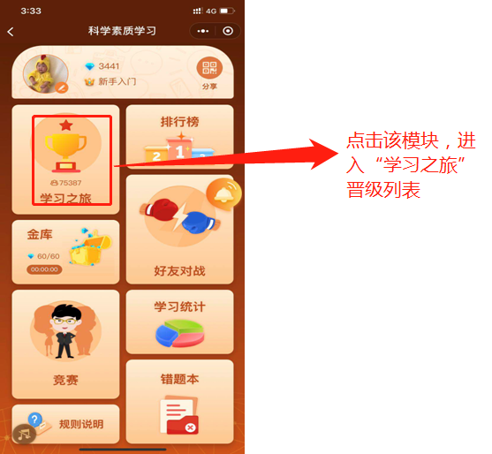
7、开始答题
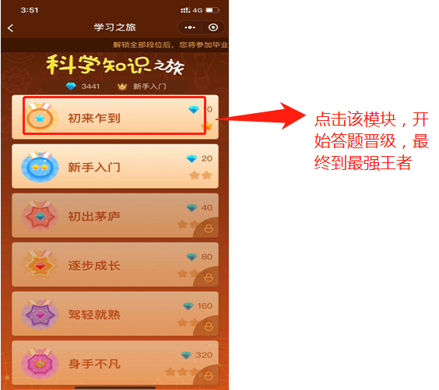
8、排行榜，可查看个人在所有参与答题人中的排名统计。
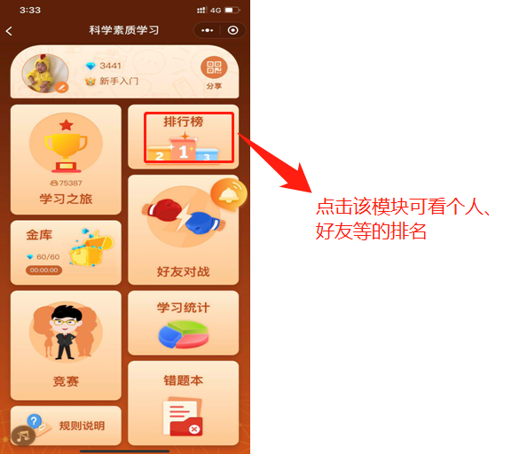
9、好友对战，可邀请微信好友进行PK
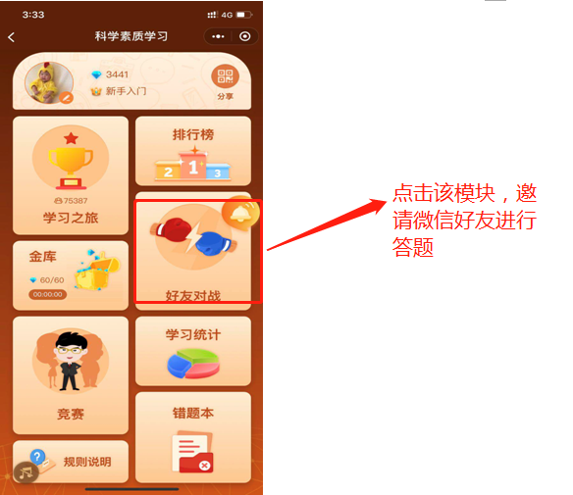
10、学习统计，可查看个人的学习情况
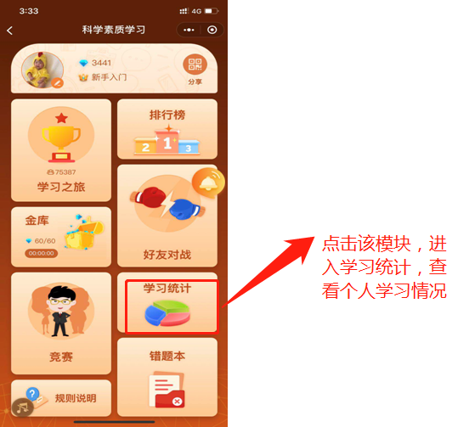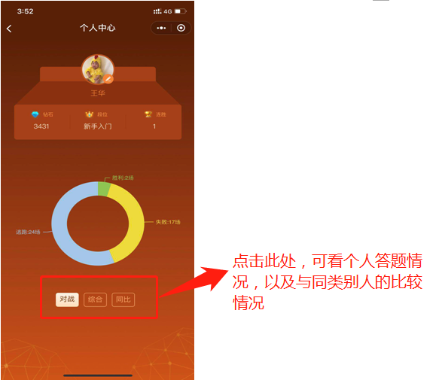
11、错题本，收录了最近答题的10个错题，实时更新。可温故自己的错题，以及看答案解析。
